ラビットチャレンジ課題　作成者:内山 貴雄

●深層学習前編 出力層実装演習レポート

「1_1_forward_propagation.ipynb」内にて入力層2、中間層3、出力層4の多クラス分類のNNにおける誤差関数（交差エントロピー）による誤差値の出力までを実装した。

まず下記コードにて、中間層、出力層への入力値を算出するための重みwとバイアスbを定義する関数を実装した。

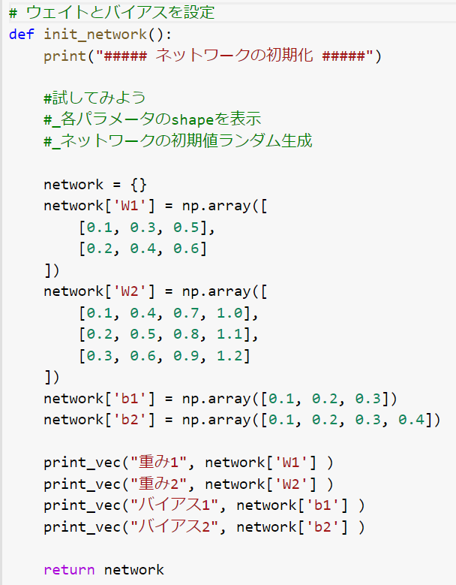

　続いて下記コードにて、各層における出力値の計算（活性化関数は中間層にてReLU関数、出力層にてソフトマックス関数）を実装している。

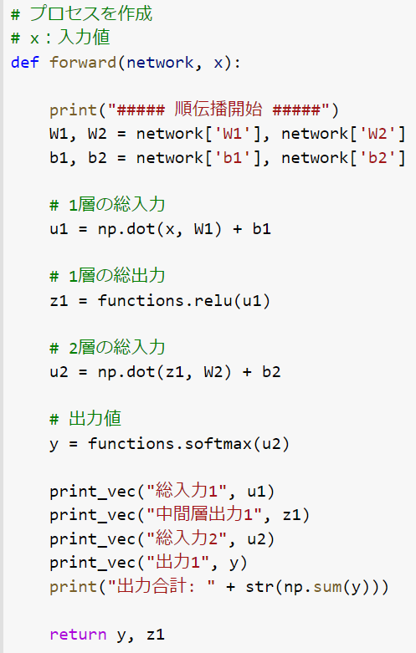

　そして下記コードにて、入力値を定義後、前述の関数を実行し、出力値yと誤差値を算出した。

